Projektisuunnitelma

Virtualbox manuaali

3.6.2019

Laatija Topi Uhtakari

Versiohistoria

|  |  |  |  |
| --- | --- | --- | --- |
|  | PÄIVÄMÄÄRÄ | MUUTOSPERUSTE | TEKIJÄ |
| 1.0 | 3.6.2019 | Dokumentti kesken | Topi Uhtakari |

Jakelu

|  |  |
| --- | --- |
| TEKIJÄ | JAKELU |
| Topi Uhtakari | Topi Uhtakari  Severi Lillkåll  Leena Järvenkylä-Niemi |

Sisällysluettelo

1 Taustaa 4

2 Tehtävä 4

3 Tulostavoitteet 4

4 Rajaukset 4

5 Ympäristö 4

5.1 Työntekijät ja asiakkaat: laite- ja ohjelmistoympäristö 4

6 Työvaiheet 5

7 Osatehtävät ja aikataulu 6

8 Henkilöresurssit ja projektin organisaatio 7

9 Kustannukset 7

10 Työmenetelmät, kuvaaminen ja tiedottaminen 7

10.1 Dokumentit 7

10.2 Tallennukset 8

10.3 Kokoontumiset 8

10.4 Tiedottaminen 8

11 Riskit ja keskeyttämiskriteerit 8

11.1 Henkilöstöön liittyvät riskit 8

11.2 Laitteisiin liittyvät riskit 8

11.2 Hallintaan liittyvät riskit 8

11.4 Keskeyttäminen 8

12 Laatu 9

## 1 Taustaa

Tämä projekti alkoi 3.6. Tätä työtä tekee 2 henkilöä, Topi Uhtakari, ja Severi Lillkåll. Tulemme tekemään VirtualBox manuaalin.

## 2 Tehtävä

Tavoitteena on tehdä Video manuaali siitä, kuinka käyttää VirtualBoxia.

## 3 Tulostavoitteet

Tehtävä on valmis, kun video on kuvattu ja editoitu ja dokumentit valmiita.

## 4 Rajaukset

Projektiin ei kuulu ylläpito, koulutus.

## 5 Ympäristö

## 5.1 Työntekijät ja asiakkaat: laite- ja ohjelmistoympäristö

Tulemme käyttämään koulun tietokoneita, Video tullaan kuvaamaan minun omalla tietokoneella, ja video tullaan editoimaan Severin tietokoneella.

## 6 Työvaiheet

Projektin aloitus 3.6.2019

Tarvikekartoitus 3.6.2019

Alustava suunnittelu 4.6.2019

Alustavien suunnitelmien toteutus 5.6.2019

tarkistaminen ja hyväksyttäminen 5.6.2019

Laitteistojen valinta 5.6.2019

Tarkistus 10.6.2019

Projektin päättäminen 11.8.2019

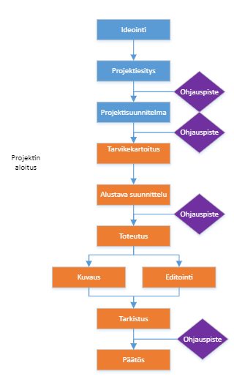

## 7 Osatehtävät ja aikataulu

Aikataulu on liitteenä

## 8 Henkilöresurssit ja projektin organisaatio

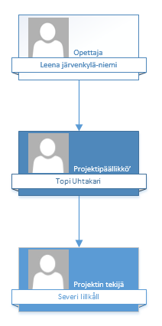

## 9 Kustannukset

Kustannuksia ei tule, tunteja projektiin tulee noin 140, joka jakautuu tasaisesti kahdelle henkilölle

## 10 Työmenetelmät, kuvaaminen ja tiedottaminen

## 10.1 Dokumentit

Dokumentit tehdään seuraavista:

* Projektisuunnitelma
* Edistymisraportit
* Projektiesitys
* Loppuraportti
* Tuntilista
* Gantt kaavio
* Palverimuistiot

## 10.2 Tallennukset

Dokumentit tallennetaan OneDriveen ja githubiin.

## 10.3 Kokoontumiset

Kokoontumiset tapahtuvat, jos tulee ongelmia. Kokoontumiset pidetään myös ainakin kerran viikossa.

## 10.4 Tiedottaminen

Projektin osalliset ilmoittavat tilanteesta päällikölle joka arvioinnin jälkeen ilmoittaa ollaanko aikataulussa vai ei.

## 11 Riskit ja keskeyttämiskriteerit

## 11.1 Henkilöstöön liittyvät riskit

|  |  |  |  |  |  |
| --- | --- | --- | --- | --- | --- |
| Riski | Vakavuus | Todennäköisyys | Ensioire | Miten välttää | Miten selviytyä |
| Työntekijän sairastuminen | 4 | 3 | Ilmoittaminen sairastumisesta | Rokotus | Jaetaan kipeän henkilön työt niille jotka ovat paikalla. |
| Myöhästyminen | 1 | 1 | Henkilö ei ole paikalla | Olemalla paikalla | Pienet myöhästymiset evät vaikuta työnhön. |

## 11.2 Laitteisiin liittyvät riskit

|  |  |  |  |  |  |
| --- | --- | --- | --- | --- | --- |
| Riski | Vakavuus | Todennäköisyys | Ensioire | Miten välttää | Miten selviytyä |
| Tiedostojen häviäminen | 5 | 2 | Tiedostoja puuttuu | Tallentaa tiedostot vähän väliä. | Korvataan hukkuneet tiedostot |

## 11.2 Hallintaan liittyvät riskit

|  |  |  |  |  |  |
| --- | --- | --- | --- | --- | --- |
| Riski | Vakavuus | Todennäköisyys | Ensioire | Miten välttää | Miten selviytyä |
| Työmäärä ylittyy arvioidusta | 5 | 2 | Myöhästyminen annetuista aikatauluista | Aikataulutuksen seuranta | Pitää tehdä töitä nopeammin. |

## 11.4 Keskeyttäminen

Projekti keskeytyy, jos projekti ei ole valmis, kun deadline tulee.

## 12 Laatu

Projektin dokumenteissa pyritään laatuun, jolla pääse Leenan arvioinnista läpi. Laatua varmistetaan säännöllisillä katselmuksilla. Toiset tulevat myös lukemaan dokumentit läpi. Joka viikko on yksi viikkopalaveri.

Liitteet

[Aikataulu](https://omaareena-my.sharepoint.com/personal/severi_lillkall_edu_tampere_fi/Documents/Kesäprojekti%202019/Osatehtävät.mpp)